Atividade 1
Estatística Aplicada

Aluno: Marcus Vinícius Leite Costa
Matricula: 116110728

1) Dados transformados em um dataframe
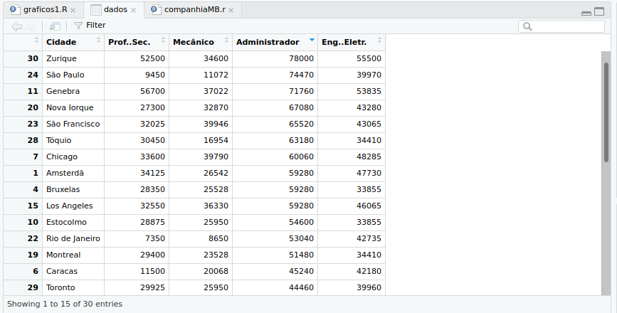
A leitura dos dados para sua manipulação foi feita da seguinte forma:

dados <- read.csv("salarios.csv", header = TRUE, sep = ",")
attach(dados)

2) Os histogramas foram analisados de modo a usar os dados de todas as cidades presentes no dataframe.

Comando utilizado para plotar o histograma da variável mecânico:

hist(Mecânico,col="green",main="Histograma da variável Mecânico")
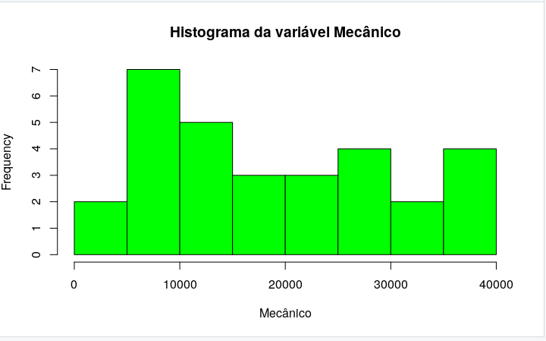
É perceptível a partir do histograma do salário dos mecânicos que a maioria recebe entre 5 ~ 15mil, e quanto ao restante, podemos deduzir que existe uma certa estabilidade, ou seja, a quantidade de pessoas que recebe mais que 15 mil até o maior salário, é de certa forma, parecida.

Comando utilizado para plotar o histograma da variável Professor Secundarista:

hist(Prof..Sec.,col="blue",main="Histograma da variável Professor Secundarista")

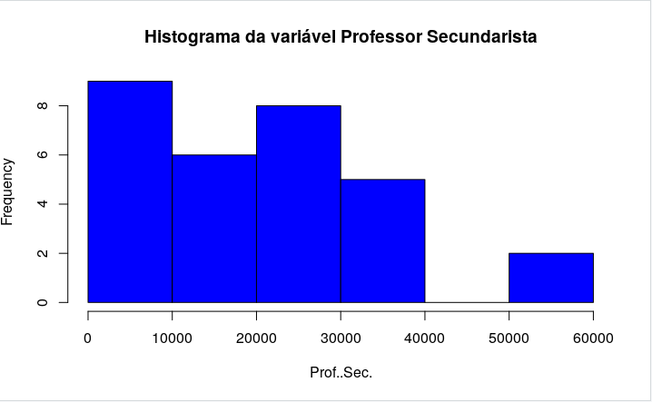
A partir da representação do histograma referente aos salários dos Professores Secundaristas, fica nítido que a maior parcela dessa profissão recebe até 10mil. Também é possível notar que existe um “buraco” no histograma, isso apenas exemplifica que não existe nenhum professor que recebe entre 40 a 50mil.

Comando utilizado para plotar o histograma da variável Administrador:

hist(Administrador,col="red",main="Histograma da variável Administrador")

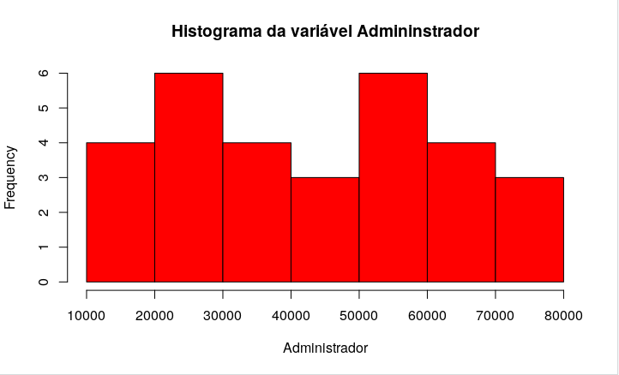
A partir da representação do histograma dos salários dos administradores, é perceptível que, não existe uma maioria salarial, mas sim, duas classes que representam essa maioria (as pessoas que recebem entre 20 ~ 30mil e as pessoas que recebem entre 50 ~ 60mil).

Comando utilizado para plotar o histograma da variável Engenheiro Elétrico:

hist(Eng..Eletr.,col="purple",main="Histograma da variável Engenheiro Elétrico")
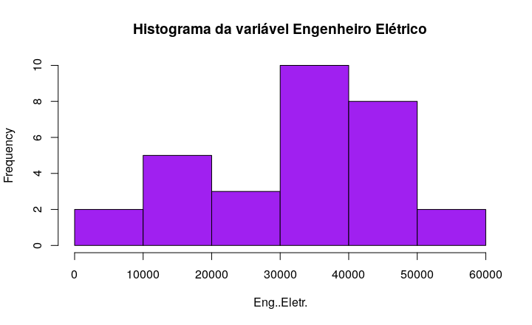
A partir do histograma da variável engenheiro elétrico, podemos deduzir que a grande maioria recebe entre 30 ~ 40 mil. Esse histograma também mostra a discrepância em relação as outras classes, ou seja, existe poucos engenheiros elétricos que recebem algo fora da faixa principal.

3) Comandos utilizados para obter-se as medidas de posição e variação das variáveis:

summary(Mecânico)
var(Mecânico)
sd(Mecânico)

summary(Prof..Sec.)
var(Prof..Sec.)
sd(Prof..Sec.)

summary(Administrador)
var(Administrador)
sd(Administrador)

summary(Eng..Eletr.)
var(Eng..Eletr.)
sd(Eng..Eletr.)

Onde o comando summary retorna diversos valores (primeiro, segundo e terceiro quartil, média, valor máximo, valor mínimo), o comando var retorna a variância daquela variável, e o comando sd retorna o desvio padrão daquela variável.

Os valores encontrados foram:

